- 기획서 버전 관리
버전 | 업로드 일자 | 작업자 | 업데이트 내역
0.00 | 2026.03.23 | 우성혁 | 초안 작성

1. 로비 공간

1-1. 로비 공간 기능 로직
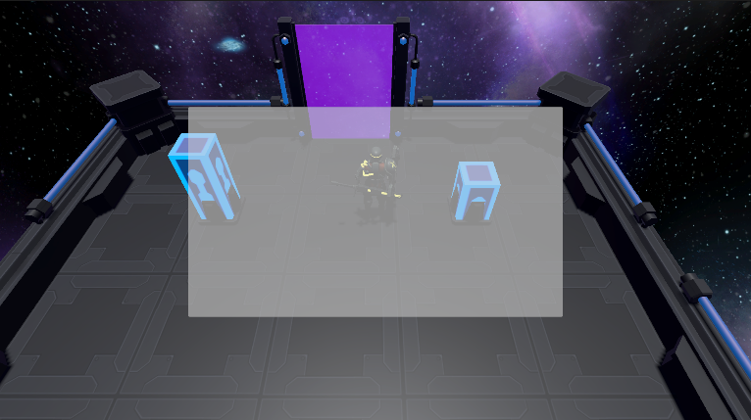
<로비 신 예시 이미지>
로비 신은 로비 레벨과 UI 캔버스로 구성된다.
- 로비 레벨에는 스폰 포인트, 능력 선택 구역, 스테이지 선택 구역이 배치된다.
  - 유저가 로비 신 진입 시 스폰 포인트로 설정된 지점에 플레이어 캐릭터가 스폰된다.
  - 로비 레벨에서 능력 선택 구역에 진입 시 능력 설정 UI가 UI 캔버스에 출력된다.
    - 능력 선택 구역에서 플레이어 캐릭터가 이탈 시 능력 설정 UI는 자동으로 비활성화된다.
  - 로비 레벨에서 스테이지 선택 구역에 진입 시 스테이지 선택 UI가 UI 캔버스에 출력된다.
    - 능력 선택 구역에서 플레이어 캐릭터가 이탈 시 스테이지 선택 UI는 자동으로 비활성화된다.
- 로비 신의 UI 캔버스에는 기본적으로 환경설정 버튼이 출력된다.
  - 환경설정 버튼 터치 시 환경설정 팝업이 출력된다.

1-1-1. 능력 설정
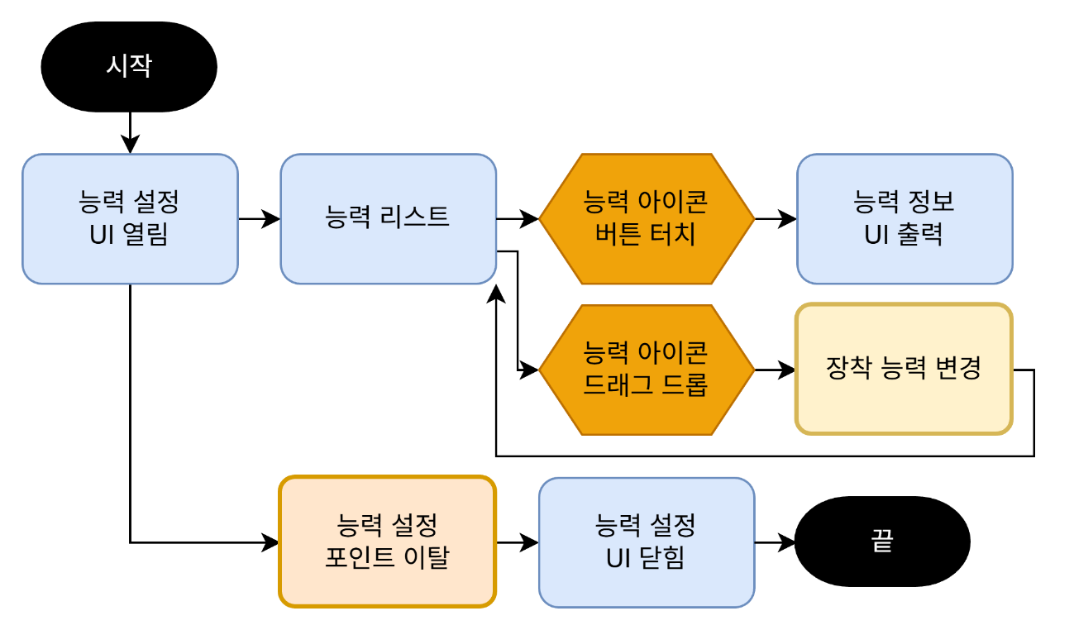
<능력 설정 동작 흐름도>
- 능력 설정 UI는 장착 능력 슬롯, 능력 리스트, 능력 정보 구역으로 구성된다.
  - 장착 능력 슬롯에 유저가 스테이지에서 사용할 수 있는 능력 슬롯이 출력된다.
    - 장착 능력 슬롯에 능력이 장착되어 있지 않은 경우 빈 칸으로 처리한다.
  - 능력 리스트에 현재 유저가 획득한 플레이어 능력이 출력된다.
  - 능력 정보 구역에 선택 중 상태인 능력의 정보가 출력된다.
- 장착 능력 슬롯이나 능력 리스트의 능력 아이콘 터치 시 해당 능력이 ‘선택 중’ 상태가 된다.
  - 선택 중 상태인 능력은 장착 능력 슬롯 및 능력 리스트에 선택 중 UI가 출력된다.
  - 빈 칸 터치 시 선택 중인 능력의 선택 중 상태가 해제되고, 능력 정보 구역이 초기화 상태로 출력된다.
- 능력 리스트의 능력 아이콘을 드래그 하여 장착 능력 슬롯에 드롭 하면 드래그한 능력을 드롭 한 슬롯에 장착한다.
  - 장착 능력 슬롯 이외의 구역에 드롭 하는 경우 장착 처리가 발생하지 않는다.
  - 이미 장착된 능력이 있는 칸에 드롭 할 경우 새로 드롭 한 능력으로 장착 능력이 교체된다.
  - 장착 능력 슬롯의 장착 상태는 능력 아이콘을 드롭 할 때마다 자동으로 저장된다.

1-1-2. 스테이지 선택
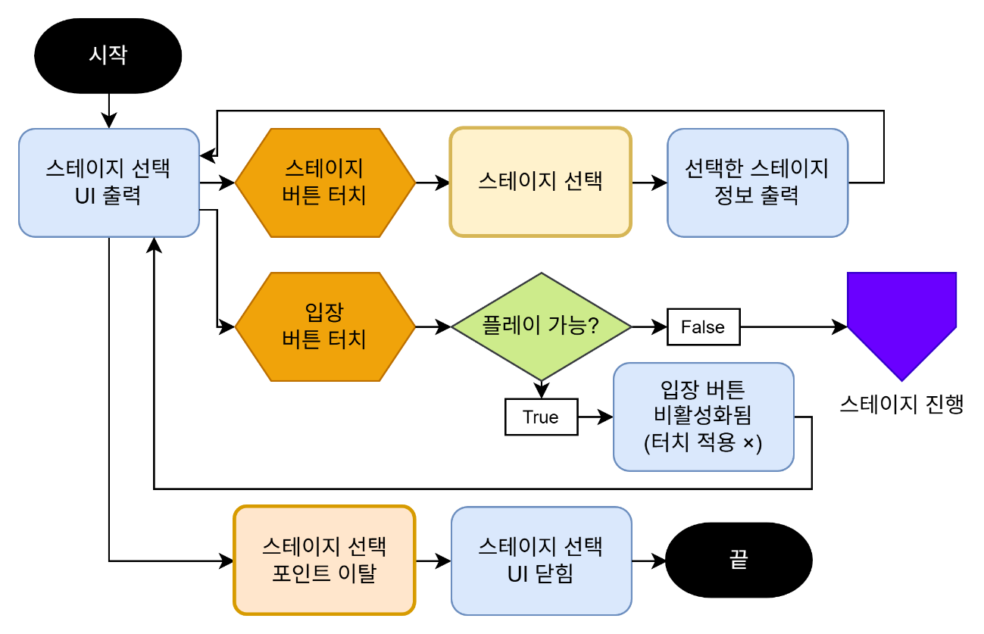
<스테이지 선택 동작 흐름도>
- 플레이어 캐릭터가 스테이지 선택 포인트의 트리거 구역 내에 접촉해 있는 동안 능력 설정 UI가 출력된다.
  - 플레이어 캐릭터가 스테이지 선택 포인트의 트리거 구역에서 벗어나면 능력 설정 UI가 비활성화된다.
- 스테이지 선택 UI에는 스테이지 리스트, 스테이지 정보 구역, 입장 버튼이 출력된다.
  - 스테이지 리스트에 입장 가능한 스테이지 목록이 버튼 스크롤 형식으로 출력된다.
    - 각 스테이지는 고유한 (n번) ID를 가지며, 이전(n-1번) 스테이지를 클리어한 이후에 선택 가능한 상태로 활성화된다.
- 스테이지 리스트에서 스테이지 버튼을 터치 시 선택 가능한 상태이면 선택 중 상태가 된다.
  - 스테이지 데이터가 플레이 가능한 상태로 업데이트되지 않은 경우에는 입장 버튼을 터치해도 선택되지 않는다.
  - 선택한 스테이지의 데이터가 스테이지 정보 구역에 출력된다.
- 스테이지를 선택한 상태에서 해당 스테이지가 플레이 가능한 상태인 경우, 입장 버튼 터치 시 데이터 로딩 후 스테이지 신으로 이동한다.
  - 플레이 가능한 상태가 아닌 경우 입장 버튼이 활성화되지 않고, 터치 시 처리가 진행되지 않는다.

1-2. 체크포인트
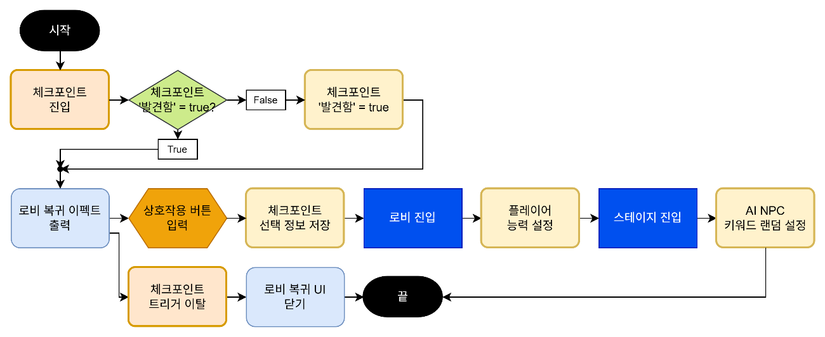
<체크포인트 동작 흐름도>
- 스테이지 내 배치된 체크포인트에 도착 시 체크포인트에서 로비로 복귀할 수 있는 상호작용 알림 이펙트가 출력된다.
  - 각 체크포인트는 ‘발견함’ 상태 값을 가진다.
    - 각 체크포인트가 배치된 스테이지에 플레이어가 최초 진입 시 비활성화된 상태로 초기화된다.
    - ‘발견함’이 비활성화된 체크포인트에 플레이어가 최초 진입 시 ‘발견함’ 상태가 활성화된다.
- 상호작용 알림 이펙트가 출력된 상태에서 상호작용 버튼 터치 시 로비 복귀 처리를 실행한다.
  - 로비 복귀 처리 실행 시 로비 신을 로드하여 신 이동을 실행한다.
  - 로비 복귀 처리 실행 시 해당 체크포인트의 정보가 스테이지 선택 메뉴에 저장된다.
- 로비로 복귀 후 스테이지 선택 메뉴에서 플레이 중인 스테이지로 복귀할 수 있다.
  - 스테이지 선택 메뉴는 이동 전 체크포인트가 자동으로 선택된 상태로 출력된다.
  - 스타트 포인트 또는 ‘발견함’ 상태가 활성화된 체크포인트 중 1개 지점을 선택하여 스테이지 신으로 이동한다.
  - 스테이지 신에 다시 진입 시 AI NPC의 키워드가 다시 설정되어, 플레이어 캐릭터가 진입한 포인트에 지정된 NPC 등장 포인트에 출력된다.

2. UI 예시

2-1. AbilitySelect
- 로비 신에서 능력 설정 구역 트리거에 입장 시 출력되는 능력 선택 UI
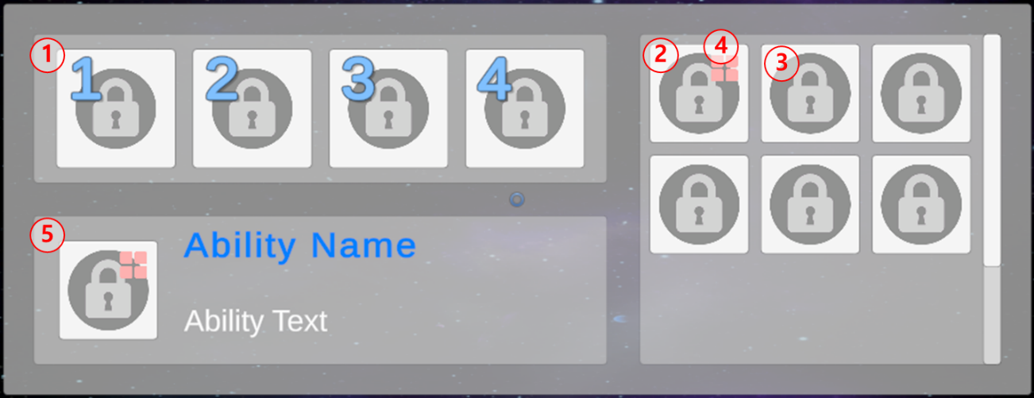
No. | 이름 | 종류 | 설명
1 | 장착 능력 슬롯 | 슬롯 | 유저가 능력을 장착한 슬롯 리스트
2 | 능력 리스트 | 리스트 | 유저가 슬롯에 장착 가능한 능력을 출력하는 리스트
3 | 능력 아이콘 | 아이템 | 유저가 장착 가능한 능력을 리스트에서 터치해 선택  장착할 능력을 리스트에서 드래그하여 슬롯에 드롭
4 | 선택 중 능력 | 이펙트 | 슬롯 및 리스트에서 터치하여 선택한 능력에 출력되는 이펙트
5 | 능력 정보 구역 | 패널 | 선택 중인 능력의 아이콘, 이름, 설명 텍스트를 출력하는 패널

2-2. StageSelect
- 로비 신에서 스테이지 선택 구역 트리거에 입장 시 출력되는 능력 선택 UI
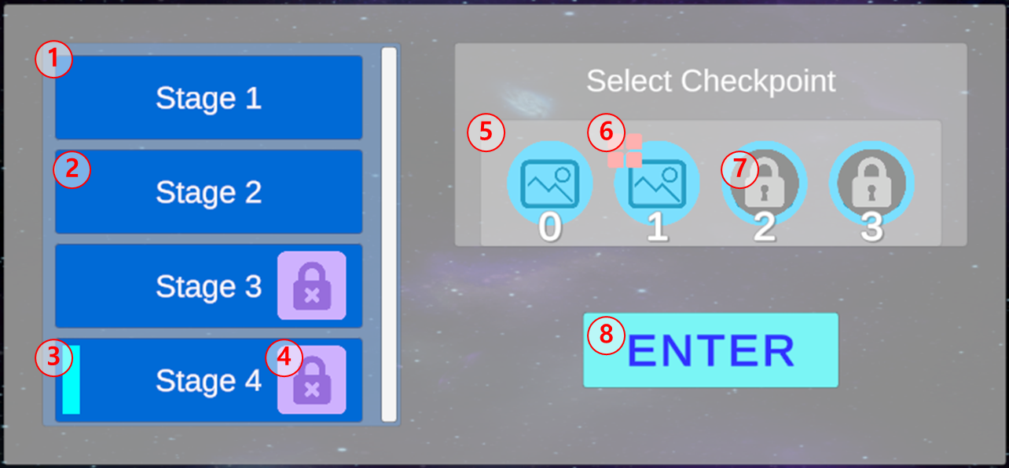
No. | 이름 | 종류 | 설명
1 | 스테이지 리스트 | 리스트 | 플레이 가능한 스테이지의 목록을 출력
2 | 스테이지 | 버튼 | 터치하여 입장할 스테이지를 선택  - 선택한 스테이지를 ‘선택 중’ 상태로 설정하고 다른 스테이지는 ‘선택 중’ 상태를 해제
3 | 스테이지 선택 중 | 이펙트 | 스테이지 리스트에서 ‘선택 중’ 상태인 스테이지에 출력되는 이펙트
4 | 스테이지 잠금 | 이미지 | 입장 가능 상태가 아닌 스테이지에 딤드를 출력  - 잠금 딤드가 출력된 스테이지도 터치하여 선택할 수 있음
5 | 체크포인트 | 버튼 | 터치하여 입장할 체크포인트를 선택  - ‘발견함’ 상태가 아닌 체크포인트는 버튼이 비활성화됨
6 | 체크포인트 선택 | 이펙트 | 선택 중 상태인 체크포인트에 출력되는 이펙트
7 | 체크포인트 잠금 | 이미지 | ‘발견함’ 상태가 아닌 체크포인트에 딤드를 출력
8 | 스테이지 입장 | 버튼 | 터치하여 선택 중인 스테이지/체크포인트에 입장  - 입장 가능 상태가 아닌 스테이지가 ‘선택 중’인 경우 버튼이 비활성화됨

